**PREUBA UNITARIA.**

La aplicación se sometió a una primera prueba unitaria para poner a prueba la parte donde se muestra la interfaz de registro de usuario.

SCRIPT NUMERO 3 (NETWORKSMANAGER)

LIBRERIAS UTILIZADAS

using UnityEngine;

using System;

using System.Collections;

public class NetworkManager : MonoBehaviour //SE DECLARA LA CLASE

{

public void createUser(String email, String pass, Action response) //SE DECLARA EL METODO PARA CREAR LOS USUARIOS

{

StartCoroutine(CO_CreateUser(email, pass, response));

//SE DECLARAN LOS CAMPOS QUE UTILIZAREMOS PARA EL REGISTRO

}

private IEnumerator CO_CreateUser(String email, String pass, Action<Response> response) //SE DECLARAN LOS TIPOS PARA LOS CAMPOS REQUERIDOS EN EL REGISTRO

{

WWWForm form = new WWWForm(); //METODO PARA UTILIZARSE EN FORMULARIO WEB

form.AddField("email", email); //SE DECLARA EL CAMPO PARA EL CORREO O USUARIO

form.AddField("pass", pass); //SE DECLARA EL CAMPO PARA LA CONTRASEÑA (SE DELCARA POR AUTOMATICO QUE ES FORMATO DE PASSWORD)

WWW w = new WWW("http://localhost/lensuser/createUser.php", form); //ENLACE PARA LA BASE DE DATOS DONDE SE ALMACENARAN LOS USUARIOS REGISTRADOS

yield return w;

response(JsonUtility.FromJson(w.text)); //METODO RETURN QUE VERIFICA QUE EL USUARIO FUE REGISTRADO CORRECTAMENTE

}

} [Serializable]

public class Response //CLASE QUE SE ENCARGARA PARA EL EVENTO DEL FORMULARIO

{

public bool done = false; public String messege = "";

//MENSAJE DE AVISO AL USUARIO

}

**RESULTADO ESPERADO :**

Se espera la interfaz de registro completa con todos los componentes para el uso del usuario

**RESULTADO OBTENIDO:**

El resultado es correcto.

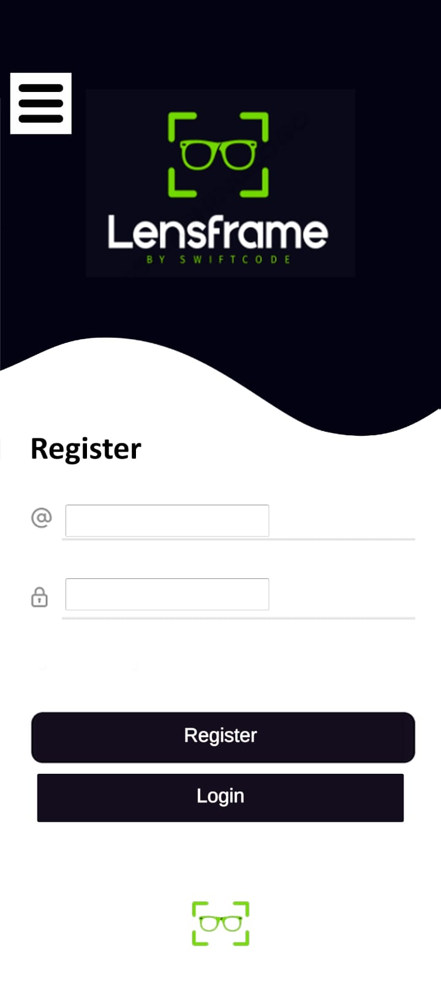

**Conclusión.**

El código de la aplicación es coherente y realiza lo planeado sin ningún tipo de fallo.